Prilog 3.

TEHNIČKA SPECIFIKACIJA

Sadržaj

1. Opis predmeta nabave 3
2. Popis lokacija 4
3. CARNET mreža i trenutno korištene tehnologije 5
4. Nadogradnja CARNET mreže 5
4.1. Kompatibilnost i povezivanje sa postojećom opremom 5
4.2. Nadogradnja okosnice 5
4.2.1. Tipovi opreme za nadogradnju okosnice CARNET mreže 5
4.2.2. Topološki prikaz 6
4.3. Nadogradnja podatkovnih centara 7
4.3.1. Tipovi opreme za nadogradnju CARNET podatkovnih centara 7
4.3.2. Topološki prikaz 7
4.4. Primopredajnici 9
5. Isporuka opreme 9
6. Jamstvo za otklanjanje nedostataka u jamstvenom roku 10
6.1. Tehnička podrška 10
7. Demo testiranje 11
8. Konfiguracijski primjeri i podrška prilikom implementacije 12
9. Edukacija 12

Opis predmeta nabave

Namjena ovog dokumenta je opisati tehničku i funkcionalnu specifikaciju nabave aktivne mrežne opreme za nadogradnju okosnice CARNET mreže i CARNET podatkovne centre u sklopu projekta "e-Škole: Cjelovita informatizacija procesa poslovanja škola i nastavnih procesa u svrhu stvaranja digitalno zrelih škola za 21. stoljeće". Nadogradnjom aktivne mrežne opreme u okosnici i podatkovnim centrima omogućit će se veće brzine mrežne povezanosti korisnicima iz sustava školstva, te visoka razina pouzdanosti, dostupnosti i kvalitete pristupa uslugama.
Predmet ovog postupka nabave može se podijeliti kroz nekoliko različitih aktivnosti, koje uključuju:
- Nadogradnja okosnice CARNET mreže s agregacijskom i servisnom mrežnom opremom adekvatnih kapaciteta
- Nadogradnja CARNET podatkovnih centara s mrežnom opremom adekvatnih kapaciteta, kojom se osiguravaju mrežni servisi i povezanost visoke dostupnosti za poslužiteljsku infrastrukturu
- Edukacija CARNET djelatnika

Nadogradnja uključuje isporuku opreme te podršku prilikom implementacije i integracije s postojećom opremom Naručitelja. Podrška uključuje sljedeće aktivnosti:
- Inicijalna konfiguracija svih funkcionalnosti iz zahtjeva navedenih u tehničkoj specifikaciji za pojedini tip uređaja,
- Integracija s postojećom opremom Naručitelja, za sve protokole povezivanja iz zahtjeva navedenih u tehničkoj specifikaciji za pojedini tip uređaja.

Odabrani Ponuditelj jamči ispravan rad isporučene opreme i sustava navedenih pod točkama a) – b) tijekom jamstvenog roka. Trajanje i obveze tijekom jamstvenog roka određene su odredbama ove Dokumentacije o nabavi, uključivo prijedlogom ugovora o nabavi koji je sastavni dio Dokumentacije o nabavi te člancima 423.-428. primjenjivog Zakona o obveznim odnosima (NN 35/05, 41/08, 125/11, 78/15, 28/18).
Implementacija mrežnog rješenja uključuje isporuku opreme i povezivanje opreme sa središnjom mrežom Naručitelja. Oprema će se implementirati na lokacijama definiranim u nastavku ovog dokumenta.
Implementaciju opisanog u predmetu nabave potrebno je isporučiti kao cjelovit sustav kroz uspostavu cjelokupne funkcionalnosti aktivne mrežne infrastrukture te povezivanje sa središnjom mrežom Naručitelja, a sve prema zahtjevima Naručitelja opisanim u nastavku dokumenta. Sve aktivnosti obuhvaćene predmetom nabave potrebno je izvršiti pridržavajući se pozitivnih propisa.

Popis lokacija

U nastavku je naveden popis lokacija na kojima će biti implementirana oprema koja je predmet ove nabave te će sukladno popisu lokacija Naručitelj izdavati naloge Ponuditelju za isporuku mrežne opreme. Naručitelj od Ponuditelja očekuje pružanje tehničke podrške za svu opremu koja je isporučena putem ovog postupka nabave na svim navedenim lokacijama Naručitelja za cijelo vrijeme trajanja jamstvenog roka.
Regionalna CARNET čvorišta:
- CARNET - Osijek, Cara Hadrijana 10B, 31000 Osijek
- CARNET - Rijeka, Radmile Matejčić 2, 51000 Rijeka
- CARNET - Split, Ruđera Boškovića 32, 21000 Split
- CARNET - Zagreb, Josipa Marohnića 5, 10000 Zagreb

CARNET podatkovni centri:
- Podatkovni centar Križ u Jastrebarskom (PCK), Čabdin 73, 10450 Čabdin
- CARNET - Osijek, Cara Hadrijana 10B, 31000 Osijek

Manja CARNET čvorišta:
- Znanstveno-učilišni kampus Borongaj, Borongajska cesta 83f, 10000 Zagreb
- Ekonomski fakultet Zagreb, Trg Johna Fitzgeralda Kennedyja 6, 10000 Zagreb
- Prirodoslovno matematički fakultet - Geografski odsjek, Trg Marka Marulića 19, 10000 Zagreb
- Ekonomska i birotehnička škola, Poljana dr. Franje Tuđmana 9, 43000 Bjelovar
- Fakultet organizacije i informatike, Pavlinska ulica 2, 42000 Varaždin
- Medicinska škola Ante Kuzmanića Zadar, Ulica dr. Franje Tuđmana 24G, 23000 Zadar
- Metalurški fakultet, Aleja narodnih heroja 3, 44000 Sisak
- Osnovna škola "Antun Nemčić Gostovinski" Koprivnica, Školska ulica br. 5, 48000 Koprivnica
- Strojarski fakultet, Ulica Ivana Gundulića 20, 35000 Slavonski Brod
- Trgovačko-ugostiteljska škola Karlovac, Stjepana Radića 8, 47000 Karlovac
- Učiteljski fakultet - Središte u Čakovcu, Ulica dr. Ante Starčevića 55, 40000 Čakovec
- Veleučilište "Lavoslav Ružička", Županijska 52, 32000 Vukovar
- Veleučilište "Nikola Tesla" u Gospiću, Ulica bana Ivana Karlovića 16, 53000 Gospić
- Veleučilište u Požegi, Vukovarska 17, 34000 Požega
- Veleučilište u Šibeniku, Trg Andrije Hebranga 11, 22000 Šibenik
- Visoka škola Hrvatsko Zagorje Krapina, Šetalište hrvatskog narodnog preporoda 6, 49000 Krapina
- Visoka škola za menadžment u turizmu i informatici u Virovitici, Ulica Matije Gupca 78, 33000 Virovitica
- CARNET - Dubrovnik, Ćira Carića 4, 20000 Dubrovnik
- CARNET - Pula, Preradovićeva 1/1, 52100 Pula

CARNET mreža i trenutno korištene tehnologije

U CARNET mreži povezana su četiri (4) regionalna čvorišta, dvadeset dva (22) manja čvorišta i dva (2) podatkovna centra. U svakoj županiji se nalazi minimalno jedno manje čvorište koje služi za agregaciju županijskih CARNET korisnika. Regionalna čvorišta su smještena u četiri najveća Hrvatska grada: Osijek, Rijeka, Split i Zagreb, dok su podatkovni centri smješteni u Jastrebarskom (Podatkovnom centru Križ) i u Osijeku (CARNET regionalno čvorište).
CARNET mreža je višeservisna mreža koja svojim korisnicima nudi prijenos podataka i izlaz na Internet putem IPv4 i/ili IPv6 protokola uz mogućnost izolacije mrežnog prometa između njihovih lokacija putem različitih virtualnih privatnih mreža (VPN). Navedeno se omogućuje u okosnici CARNET mreže pomoću IP/MPLS mehanizama za prijenos i usmjeravanje podatkovnog prometa, uz LDP za dodjeljivanje transportnih labela. CARNET mreža za razmjenu korisničkih ruta koristi MP-BGP uz redundantne route-reflectore. BGP adresne familije koje se koriste u CARNET mreži su: IPv4, IPv6, L2VPN (BGP-VPLS), VPNv4, VPNv6, link-state

Nadogradnja CARNET mreže

Mrežna oprema iz aktivnosti a) i b) Opisa predmeta nabave namijenjena je za instalaciju na lokacije regionalnih čvorišta, manjih čvorišta i podatkovnih centara. Uz navedeno, Ponuditelj će trebati isporučiti i mrežnu opremu koja ima funkcionalnost terminal servera preko koje će biti moguće povezivanje 3G/4G vezama i osiguravanje Out-of-band pristupa mrežnoj opremi. Ponuditelj će trebati isporučiti i određen broj primopredajnika, a sve u svrhu povezivanja mrežne opreme obuhvaćene ovim postupkom Nabave.

Kompatibilnost i povezivanje sa postojećom opremom

Postojeća okosnica CARNET mreže izgrađena je opremom proizvođača Cisco Systems. Ponuđena oprema mora u potpunosti biti kompatibilna s postojećom aktivnom mrežnom infrastrukturom Naručitelja, za sve protokole povezivanja iz zahtjeva navedenih u tehničkoj specifikaciji. Postojeća oprema Naručitelja koristi sučelja po 10GBASE-LR i 10GBASE-SR standardu na fizičkom sloju. Kako promet u nekim dijelovima mreže koja se ne nadograđuje prelazi 10Gbps, nova oprema mora imati mogućnost agregiranja više 10Gbps fizičkih sučelja (2x, 4x, 8x) u logičko sučelje.

Nadogradnja okosnice

Tipovi opreme za nadogradnju okosnice CARNET mreže

U tehničko funkcionalnim zahtjevima sljedeći tipovi opreme će se koristiti za nadogradnju okosnice CARNET mreže:
- Uređaj TIP 1A
- Uređaj TIP 1B
- Uređaj TIP 1C
- Uređaj TIP 2
- Uređaj TIP 6

Topološki prikaz

Ovom nabavom obuhvaćena je nadogradnja okosnice CARNET mreže, kroz isporuku opreme te podršku prilikom implementacije i integracije s postojećom opremom Naručitelja.
Topološki prikaz povezanosti novo isporučene opreme s postojećom opremom Naručitelja.

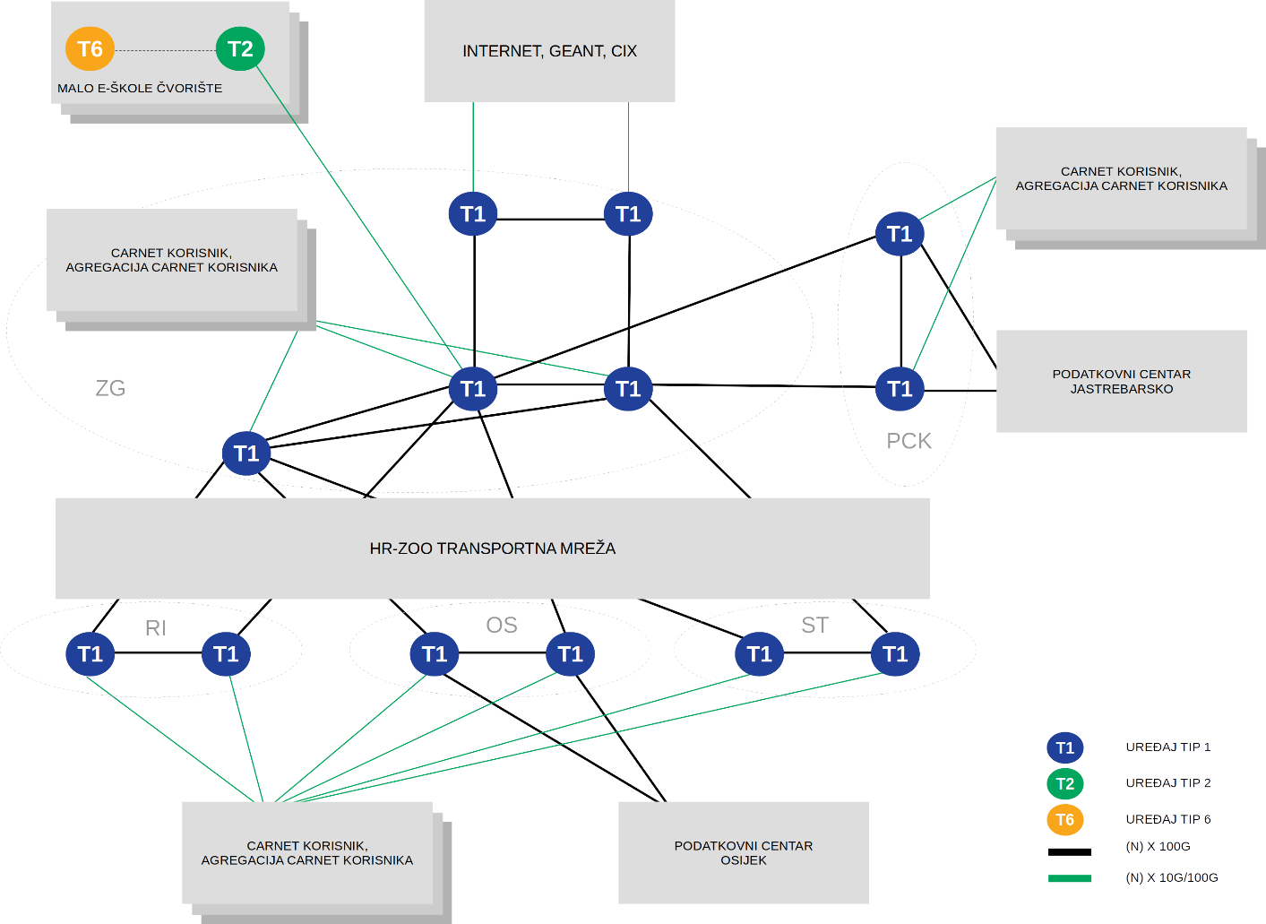
Slika 1 Topologija nove okosnice

Nadogradnja podatkovnih centara

Ovom nabavom obuhvaćena je nadogradnja podatkovnih centara na CARNET lokacijama u Jastrebarskom i Osijeku, kroz isporuku opreme te podršku prilikom implementacije i integracije s postojećom opremom Naručitelja.
Nadogradnja obuhvaća sljedeće aktivnosti:
- isporuka mrežne opreme koja će omogućiti povezivanje poslužitelja 25Gbps/100Gbps brzinama
- podrška prilikom implementaciju EVPN-a kao osnovnog kontrolnog protokola za ostvarenje L2 i L3 povezanosti poslužitelja (jedinstvena EVPN domena na obje lokacije)
- podrška prilikom implementacije nove L2VPN veze između podatkovnih centara (data center interconnect) korištenjem EVPN kontrolnog protokola
- podrška prilikom integracije s postojećom opremom Naručitelja višestrukim 40Gbps L2/L3 vezama

Tipovi opreme za nadogradnju CARNET podatkovnih centara

U tehničko funkcionalnim zahtjevima sljedeći tipovi opreme će se koristiti za nadogradnju CARNET podatkovnih centara:
- Uređaj TIP 3
- Uređaj TIP 4
- Uređaj TIP 5

Topološki prikaz

Mrežna oprema obuhvaćena ovim postupkom Nabave planira se povezivati Leaf-Spine topologijom na obje navedene lokacije. Na svakoj lokaciji dva Spine uređaja (Uređaj TIP 3) bit će smještena u dva centralna ormara (R1, R2) dok će po četiri Leaf uređaja(dva Uređaja TIP 4 i dva TIP 5) biti smještena u dva poslužiteljska ormara (R3, R4).

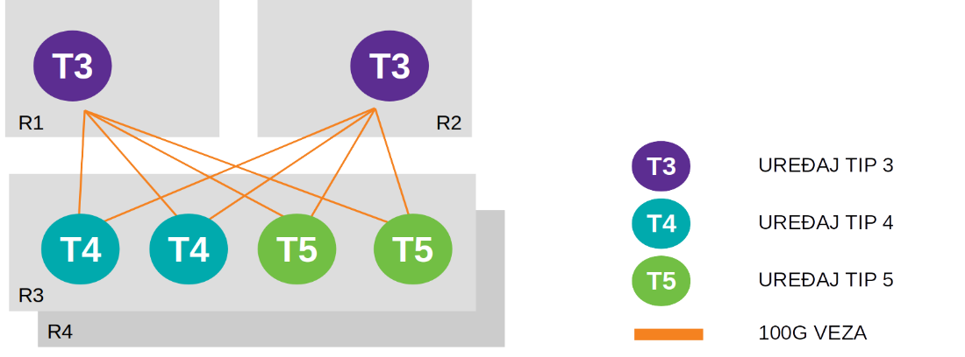
Slika 2 Leaf-Spine topologija povezanosti

Leaf uređajitrebaju osigurati spoj poslužitelja putem redundantnih 10G, 25G i 100G veza. U svakom poslužiteljskom ormaru predviđena su po dva uređaja s 10G RJ45 sučeljima (Uređaj TIP 5) i dva uređaja s 100G QSFP28 sučeljima (Uređaj TIP 4). Veze prema poslužiteljima bit će realizirane putem Primopredajnika TIP 7 i TIP 8.

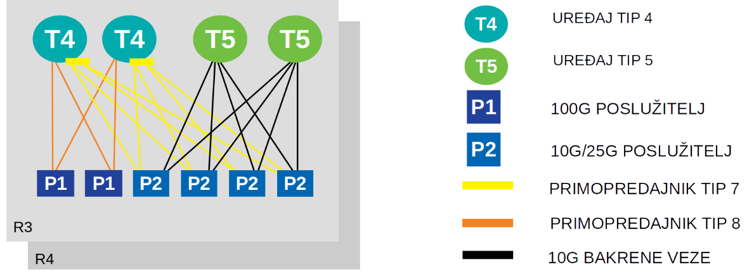
Slika 3 Povezivanje poslužitelja na Leaf uređaje

Layer2 postojeće infrastrukture povezat će se na Spine uređaje koji moraju osigurati prihvat višestrukih 40G veza u all-active načinu rada s dva različita preklopnika.
Layer3 postojeće infrastrukture povezat će se na servisne uređaje okosnice (Uređaje TIP 1) koji moraju osigurati prihvat višestrukih 40G veza i razmjenu IPv4 i IPv6 ruta putem BGP protokola.

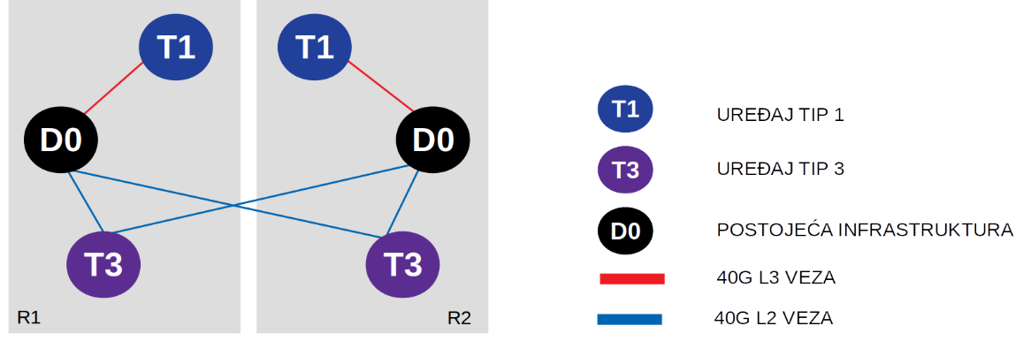
Slika 4 Povezivanje postojeće infrastrukture podatkovnog centra na novu opremu

Nova L2VPN veza između podatkovnih centara mora biti realizirana na servisnim uređajima okosnice korištenjem EVPN kontrolnog protokola uz mogućnost proširenja L2VPN domene na nove lokacije (EVPN ELAN).

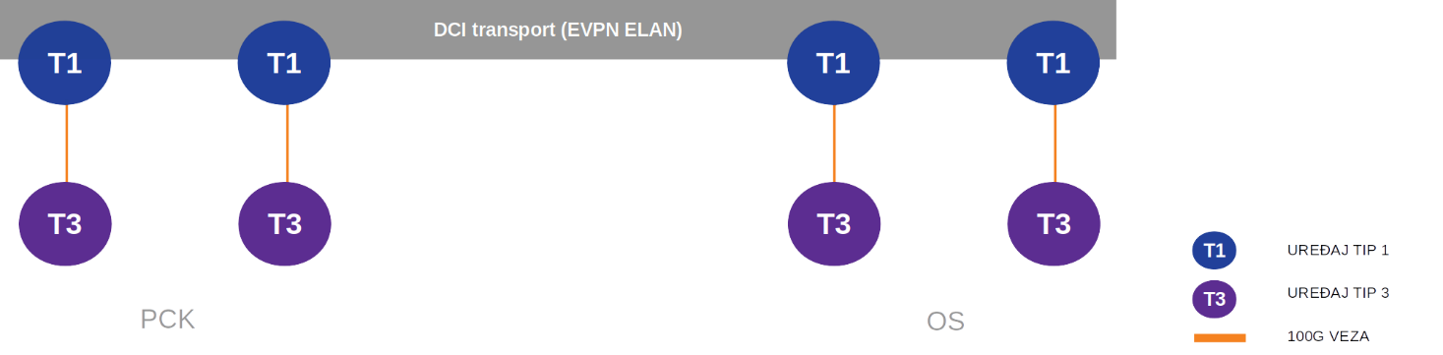
Slika 5 EVPN ELAN veza između podatkovnih centara u Osijeku i Jastrebarskom

Mrežna oprema u oba podatkovna centra mora biti dio iste EVPN domene pri čemu Spine uređaji služe za prijenos EVPN ruta unutar pojedine lokacije i između lokacija.

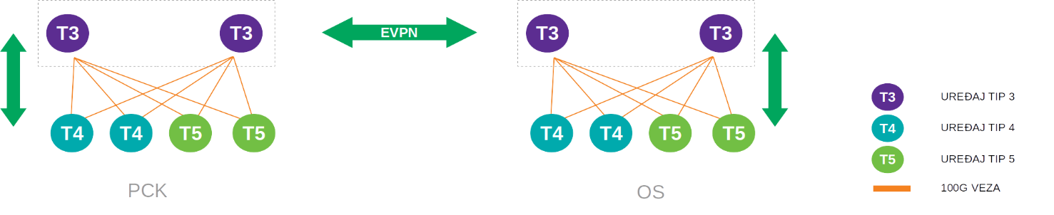
Slika 6 Jedna EVPN domena na obje lokacija

Primopredajnici

Traženi primopredajnici su namijenjeni za povezivanje opreme obuhvaćene ovim postupkom Nabave i za povezivanje s postojećom mrežnom infrastrukturom Naručitelja.

Isporuka opreme

Svu opremu potrebno je isporučiti na lokacije Naručitelja na temelju naloga koji će biti dostavljen elektroničkom poštom, a koji će sadržavati: količinu, tip opreme i lokaciju isporuke.
Odabrani ponuditelj obvezan je opremu isporučivati prema potrebama Naručitelja, a na temelju naloga u roku od najkasnije 30 kalendarskih dana od primitka naloga tijekom ugovornog razdoblja.
Oprema na lokacije treba biti isporučena od strane odabranog Ponuditelja sa zadnjom stabilnom verzijom operativnog sustava i s aktiviranim svim licencama koje su potrebne kako bi se zadovoljili svi traženi uvjeti iz tehničke specifikacije. Prilikom svake isporuke Ponuditelj je dužan raspakirati isporučenu opremu i zajedno s Naručiteljem uključiti opremu na električnu mrežu kako bi Naručitelj provjerio da isporučena oprema zadovoljava sve zahtjeve iz tehničke specifikacije koje se na ovaj način mogu provjeriti (hardverske i softverske komponente).
Naručitelj će u roku od 20 radnih dana od isporuke opreme izvršiti korak implementacije i integracije uz podršku Odabranog ponuditelja. Nakon što se implementacija i integracija realizira i nedvojbeno ustanovi da isporučena oprema zadovoljava sve zahtjeve iz tehničke specifikacije potpisat će se Primopredajni zapisnik.
Primopredajni zapisnik mora sadržavati navod o dostavljenoj opremi, serijske brojeve svih komponenti uređaja te datum primopredaje. Potpisom primopredajnog zapisnika smatra se da je Ponuditelj uredno izvršio sve svoj obveze prema naručitelju za opremu koja se navodi u Primopredajnom zapisniku. Nakon isporuke sve opreme i pružene tražene podrške, Naručitelj i Ponuditelj će potpisati Završni primopredajni zapisnik. Od datuma potpisa Završnog primopredajnog zapisnika počinje teći jamstvo za otklanjanje nedostataka u jamstvenom roku.

Jamstvo za otklanjanje nedostataka u jamstvenom roku

Sva oprema nabavljena u sklopu ove nabave mora biti nova, neupotrebljavana i imati uključeno jamstvo za otklanjanje nedostataka u jamstvenom roku od minimalno 6 (šest) godina. Jamstveni rok za opremu obuhvaćenu ovim postupkom Nabave počinje teći od trenutka potpisivanja Završnog primopredajnog zapisnika.
Za vrijeme trajanja jamstvenog roka Odabrani ponuditelj je dužan poduzeti sve radnje i popravke, uključivo nužnu i sigurnosnu nadogradnju sustava (uključujući softvere bilo koje komponente sustava) koje su potrebne da bi se otklonili nedostatci u funkcioniranju opreme i sustava, te sigurnosne ranjivosti i sigurnosne propuste. Radnje koje poduzima Odabrani ponuditelj za vrijeme jamstvenog roka odnose se isključivo na otklanjanje nedostataka, sigurnosnih ranjivosti i sigurnosnih propusta, te neispravnost u radu opreme i sustava za vrijeme jamstvenog roka.
Za slučaj da se kvar i/ili nedostatak na opremi i/ili sustavu ne može otkloniti popravkom opreme te je nužno izvršiti zamjenu, Odabrani ponuditelj je dužan izvršiti zamjenu s onom opremom koja je istih ili boljih karakteristika od opreme koja se mijenja, na način da nova oprema udovoljava minimalnim karakteristikama propisanim tehničkom specifikacijom. Zamjenu mrežne opreme Odabrani ponuditelj će izvršiti u roku od 2 (dva) radna dana od prijave kvara. Ako za isto postoji opravdan razlog, Naručitelj je na zahtjev Odabranog ponuditelja ovlašten produžiti prethodno navedeni rok.
Odabrani ponuditelj je dužan predati Naručitelju jamstva za ispravnost opreme, točnije jamstvene listove izdane od strane proizvođača opreme te u tom slučaju Naručitelj može ostvariti svoja prava sukladno čl.423. Zakona o obveznim odnosima (NN 35/05, 41/08, 125/11, 78/15, 29/18) u roku od 30 (trideset) dana od dana potpisa Završnog primopredajnog zapisnika.
Troškove otklanjanja nedostataka i/ili kvarova za vrijeme jamstvenog roka u cijelosti snosi Odabrani ponuditelj.

Tehnička podrška

Odabrani Ponuditelj je obvezan, prilikom potpisivanja ugovora ili najkasnije prilikom isporuke opreme, Naručitelju dostaviti kontakt podatke centra za tehničku podršku za prijavu problema, kvara ili drugog nedostatka na isporučenoj opremi, kroz cijelo razdoblje trajanja jamstvenoga roka. Svi oblici podrške moraju biti dostupni na hrvatskom jeziku.
Odabrani Ponuditelj obavezan je pružiti Naručitelju sljedeće usluge tehničke podrške:
- Osigurati prijem prijave problema, kvara ili drugog nedostatka putem: telefona, elektronske pošte ili web stranice sustava za prijavu problema,
- Osigurati rješavanje problema putem: telefona, elektronske pošte ili web stranice sustava za prijavu problema,
- Prema potrebi osigurati rješavanje problema i putem izlaska ovlaštenog tehničara na lokaciju Naručitelja,
- Ukoliko problem, kvar ili drugi nedostatak nije u mogućnosti otkloniti na lokaciji Naručitelja, odabrani ponuditelj će opremu o svome trošku odvesti u ovlašteni servis i popravljeno vratiti iz servisa na lokaciju Naručitelja.

Tehnička podrška Odabranog ponuditelj za vrijeme jamstvenog roka mora omogućiti prijavu problema i kvarova svakim danima od 0 – 24 s odzivom od 4h od trenutka prijave te je dužan u tom periodu započeti s analizom i rješavanjem problema. Ako problem nije moguće ukloniti u roku od dva dana od trenutka prijave problema tada je Odabrani ponuditelj dužan isporučiti Naručitelju novu opremu u roku ne dužem od definiranog vremena potrebnog za zamjenu neispravne opreme.
Ukoliko se problem može otkloniti udaljenim pristupom (u roku od dva dana) tada nije obavezno da djelatnik ponuditelja izlazi na lokaciju, ali kvar mora biti otklonjen u roku ne dužem od definiranog vremena potrebnog za zamjenu neispravne opreme..
Odabrani ponuditelj za vrijeme trajanja jamstva mora Naručitelju omogućiti preuzimanja aktualnih verzija programa softverske i sigurnosne podrške za mrežnu opremu obuhvaćenu ovim postupkom Nabave.

Demo testiranje

Naručitelj zadržava pravo provjere zadovoljenja zahtjeva tehničkih funkcionalnosti za predmet nabave na temelju uzoraka opreme, na način da Naručitelj može nakon zaprimanja ponuda, a prije donošenja Odluke o odabiru pozvati Ponuditelja čija ponuda bude ekonomski najpovoljnija da se na ponuđenoj opremi izvrši demo testiranje. Ukoliko se provede testiranje, ponuda Ponuditelja koji tijekom testiranja ne dokaže zadovoljenje propisanih tehničkih funkcionalnosti bit će odbijena. Ukoliko Ponuditelj koji je dao ekonomski najpovoljniju ponudu na demo testiranju bude odbijen uslijed nezadovoljavanja propisanih tehničkih funkcionalnosti, Naručitelj zadržava pravo traženja provjere i za druge Ponuditelje slijedno po ekonomski najpovoljnijoj ponudi.
Testiranje bi se vršilo na lokaciji Naručitelja. Ponuditelj za testiranje mora dostaviti minimalno jedan uređaj za svaki traženi tip opreme. Naručitelj od Ponuditelja traži da dođe spreman na testiranje i ima pripremljenu konfiguraciju za dokazivanje svih zahtjeva iz tehničke specifikacije. Demo testiranje bi trajalo maksimalno pet dana po osam sati (40 sati) u kojima se dokazuje zadovoljavanje svi zahtjeva iz tehničke specifikacije. Naručitelj u svrhu testiranja interoperabilnosti s postojećem CARNET opremom će osigurati sljedeću opremu sa svoje strane:
- Cisco Systems ASR-9904 (A9K-RSP880)
- Primopredajnike 10GBASE-SR i 10GBASER-LR,
- Cisco Systems Nexus9000 C9332PQ
- Primopredajnike 40GBASE-SR BiDi (Cisco Systems QSFP-40G-SR-BD)

Konfiguracijski primjeri i podrška prilikom implementacije

Ponuditelj je dužan prije isporuke opreme Naručitelju dostaviti konfiguracijske primjere za pojedine funkcionalnosti navedene u tehničkoj specifikaciji te tehničku podršku prilikom implementacije istih. Popis funkcionalnosti za koje se zahtijevaju konfiguracijski primjeri i podrška prilikom implementacije bit će detaljnije opisani u predmetu nabave.

Edukacija

Nakon potpisa ugovora Ponuditelj je dužan u roku od 90 dana održati desetodnevnu (80 sati) edukaciju za deset (10) CARNET djelatnika u svrhu osposobljavanja u korištenju isporučene mrežne opreme na lokaciji u Zagrebu, a bez dodatnih troškova po Naručitelja. Ponuditelj je dužan osigurati prostor za održavanje edukacije.
Teme obuhvaćene edukacijom vezane su uz rad na isporučenoj mrežnoj opremi s naglaskom na mrežne tehnologije: MPLS, SR, EVPN, QoS, BGP-MP, L2VPN, L3VPN, telemetrija. Ponuditelj je dužan dostaviti prijedlog sadržaja edukacije Naručitelju u roku od 15 radnih dana od obostranog potpisa Ugovora na pregled i suglasnost. Prijedlog sadržaja edukacije treba sadržavati detaljan opis na koji način će se realizirati obrada pojedine teme. Naručitelj će analizirati prijedlog sadržaja edukacije te najkasnije u roku od 5 radnih dana od dostave u slučaju primjedbi isti vratiti na doradu od strane Ponuditelja ili dati suglasnost.

